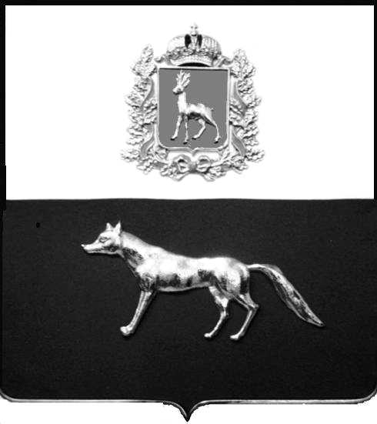

Администрация
муниципального района Сергиевский
Самарской области
ПОСТАНОВЛЕНИЕ
«____» ____________2023 г.
№ __________

О выявлении правообладателя ранее учтенного объекта недвижимости, жилого дома с кадастровым номером 63:31:0702041:85 по адресу: Самарская область, Сергиевский район, с. Сергиевск, ул. Набережная, д. 111

В соответствии с Федеральным законом от 06.10.2003 № 131-ФЗ «Об общих принципах организации местного самоуправления в Российской Федерации», с Федеральным Законом от 30.12.2020 №518-ФЗ «О внесении изменений в отдельные законодательные акты Российской Федерации», со статьёй 69.1 Федерального Закона от 13.07.2015 года №218-ФЗ «О государственной регистрации недвижимости», руководствуясь Уставом муниципального района Сергиевский, на основании акта осмотра объекта недвижимого имущества № 2 от 17.10.2023 г. 16 ч.20 минут, Администрации муниципального района Сергиевский

П О С Т А Н О В Л Я ЕТ:

1.В отношении ранее учтенного объекта недвижимости с кадастровым номером 63:31:0702041:85, площадью 53,4 кв.м., расположенного по адресу: Самарская область, Сергиевский район, с.Сергиевск, ул. Набережная, д. 111 выявлены правообладатели:
-гр. РФ Малюта Татьяна Михайловна, 10.10.1957 года рождения, место рождения: с. Сергиевск, Сергиевский район, Куйбышевская область. Паспорт гр. РФ серия 36 02 № 596497 выдан Советским РУВД города Самары 23.10.2002 г., код подразделения 632-002; СНИЛС: 060-169-580 50, адрес регистрации: Самарская область, г. Самара, ул. Аэродромная, д. 50, кв. 63, (1/3 доля);
- гр. РФ Гусева Людмила Михайловна, 06.03.1963 года рождения, место рождения: с.Сергиевск, Сергиевский район, Куйбышевская область. Паспорт гр. РФ серия 36 07 № 773337 выдан отделением УФМС России по Самарской области в Сергиевском районе 28.03.2008г., код подразделения 630-046; СНИЛС: 013-705-295 19, адрес регистрации: Самарская область, Сергиевский район, с. Воротнее, ул. Садовая, д.8, кв. 1, (1/3 доля);
- Ищеулов Сергей Михайлович,13.12.1966 ода рождения, место рождения : с.Сергиевск, Сергиевский район, Куйбышевская область. Паспорт гр. РФ серия 36 11 № 514270 выдан отделением УФМС России по Самарской области в Сергиевском районе 21.01.2012 г., код подразделения 630-046; СНИЛС 014-153-076 99, адрес регистрации: Самарская область, Сергиевский район, с. Сергиевск, ул. Кооперативная, д. 4, (1/3 доля).
2.Право собственности подтверждается материалами наследственного дела № 213/2008, открытого нотариусом Сергиевского района Самарской области- Красновой В.Ф., что подтверждается ответом на запрос регистрационный №907 от 20 июля 2023 года и копией регистрационного удостоверения № 291 от 31.07.1990г.
3.Направить данное постановление в Управление Федеральной службы государственной регистрации, кадастра и картографии по Самарской области.
4.Контроль за выполнением настоящего постановления оставляю за собой.

Глава муниципального района
Сергиевский А.И.Екамасов

Проект решения получил:
_________________________ ______________________________
[Подпись] [Ф. И. О.]
Проект решения получил:
_________________________ ______________________________
[Подпись] [Ф. И. О.]

Проект решения получил:
_________________________ ______________________________
[Подпись] [Ф. И. О.]

Примечание: в течение тридцати дней со дня получения проекта решения выявленный правообладатель вправе направить возражения относительно сведений о правообладателе по адресу:

446540, Самарская область, Сергиевский район, с.Сергиевск, ул. Г.-Михайловского, д. 27 каб. № 2.

